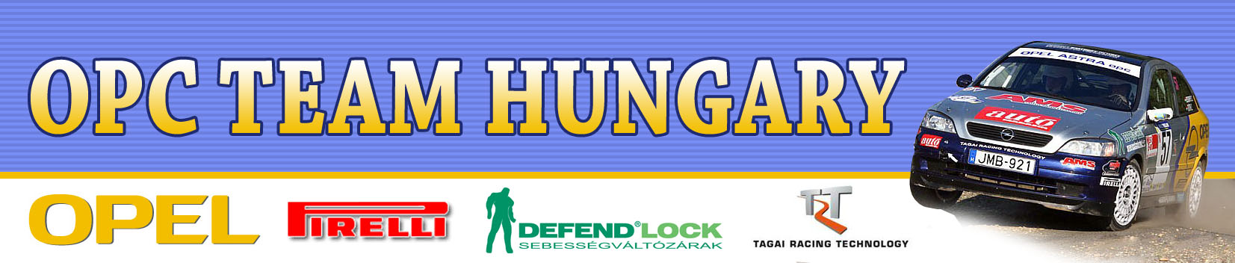

Sajtóanyag
Korlátlan felhasználásra
OPC Team Hungary
Bessenyey Zoltán – Tóth Zoltán
Opel Astra OPC N/3

Mecsek Rali, előzetes
2006. szeptember 13.

A második hely a tét
Miután több komoly ellenfél is távol marad az idényzáró pécsi futamtól, az OPC Team Hungary csapat tagjainak még a kategória második helyét is van lehetőségük megszerezni, igaz a reális esély inkább a dobogó alsó fokára látszik. Így Bessenyey Zoltán és Tóth Zoltán nem lazsálhatnak, teljes erőbedobással kell harcolniuk az utolsó aszfaltos versenyen is.

Bessenyey Zoltán: „Kicsi félsz van bennem, hiszen nagyon jól kell mennünk ahhoz, hogy valóban elérhető legyen a kategória dobogós helyeinek egyike. Ugyanakkor nagyon boldog vagyok, hiszen év elején még nem is gondoltam volna, hogy valóban ennyire elöl fogunk harcolni. Pécsen nyernünk kellene, és akkor mindenképpen jók vagyunk, persze a többiek eredménye nagyon befolyásoló. A pályák tetszenek, talán csak a nyárásvölgyi szakasszal nem vagyok kibékülve, ott tavaly is nagyon sokat kaptunk. Az új pécsváradi pálya valóban világbajnoki színvonalú, azonban ha esni fog az eső, ott nagyon észnél kell lenni, mert egy hiba végzetes lehet, hiszen nem lesznek nézők akik vissza tudnának tenni az útra, akár csak egy kicsinyke kicsúszás után sem. Emellett szinte a pálya 100%-a levágós kanyarokból áll, ahonnan majd a füvet és sarat teljes egészében felhordjuk az útra, és ez együtt a Rallye2 mezőnyével szerintem fog gondot okozni. Nem lennék meglepve, ha csak egyszer tudnák azt a pályát lebonyolítani, gyorsaságiként. Nagyon várom a hétvégét, azonban nehéz lesz utána fél évre szögre akasztani a sisakot!”

Köszönet támogatóinknak: Opel Hungary Kft., Pirelli Hungary Kft., Marbo Kft. (Defend-Lock), T-Mobile, TRT Hungary Kft.,

